SimpleScalar安装报告
- 安装环境
Red hat 9.0, GCC-2.6.3 （该操作系统自带）。本安装过程在以上环境中测试通过。
首先要确定已经安装完毕您的GCC工具，方法是输入命令行which gcc，如果提示一段路径/usr/bin/gcc说明已经安装，否则进入界面后以下面步骤作业：从这里开始-〉系统设置-〉添加删除应用程序->添加包含gcc在内的编译工具包。

- 软件下载
首先到http://www.simplescalar.com上下载以下三个tar包。
simplesim-3v0d.tgz
simpletools-2v0.tgz
simpleutils-2v0.tgz

整个安装过程只需这个三个软件包即可。

- 安装过程
3.1 解压缩
假设把这三个软件包放在目录/root下。我们新建一个simplescalar目录，并将这三个包复制放入。然后解压缩，再将三个压缩包删除。命令如下,假设当前在/root下。
mkdir simplescalar ；建立文件夹
cp simplesim-3v0d.tgz simplescalar/ ；复制
cp simpleutils-2v0.tgz simplescalar/
cp simpletools-2v0.tgz simplescalar/
cd simplescalar/ ；进入该文件夹
tar –zxvf simplesim-3v0d.tgz ；对tar包进行解压缩，由于该包
tar –zxvf simpletools-2v0.tgz ；有gzip压缩，故加上z选项，x
tar –zxvf simpleutils-2v0.tgz ；是解压tar, v是列出文件，f指明
rm –f *.tgz ；要解压的文件
ls

结果如下
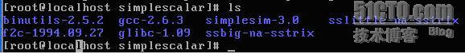
3.2 设置环境变量
需设置三个环境变量，以方便后面的安装，不设置也行。
export HOST=i386-redhat-linux ；格式为 机器类型-公司-系统
export TARGET=sslittle-na-sstrix ；设置为小字端机器
export IDIR=/root/simplescalar ；将结果安装到/root/simplescalar

3.3 编译binutils2.5.2
进入binutils2.5.2并配置一下，然后编译，安装。在这里将遇到许多问题，后面将会
一一举出。命令如下：
cd binutils-2.5.2
./configure –host=$HOST –target=$TARGET –with-gnu-as –with-gnu-ld –prefix=$IDIR
make

简单解释一下上述命令，configure是Linux世界的一个标准，它是一个shell文件。一般标准的程序都会提供一个configure脚本，以提供对程序的配置功能，然后根据该配置来生成最终的Makefile，以便编译。
首先会碰到第一个编译错误：
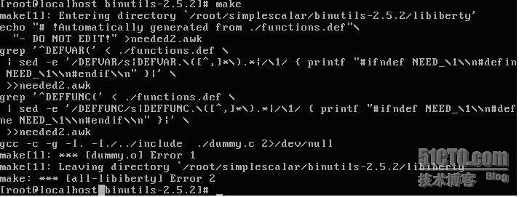
这表示make不过，失败的原因在于dummy.c文件中引用了functions.def。经过观察dummy.c并没有做什么实际工作，只是用来检测一些编译功能的，解决办法就是将dummy.c变成空文件，不包含functions.def，这样就可以编译通过。
重新make一下，这回终于没有错误，再make install一下，也就将binutils-2.5.2安装成功。

3.4 编译simplescalar
这个步骤比较简单，编译过程中没有错误。
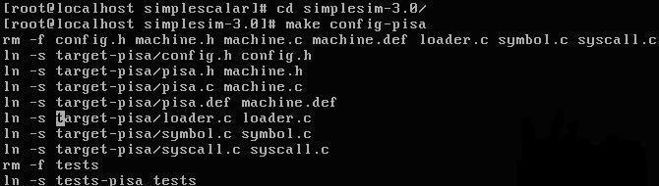
然后再make一下，simplescalar就安装结束。安装结束后会在simplescalar文件夹下出现一个叫做bin的文件夹，我们打开bin，看看里面的文件。

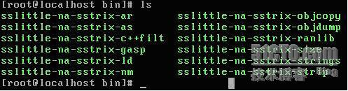
这里生成了许多用以simplescalar编译的工具，但是缺少一个C编译工具gcc。股我们继续编辑gcc-2.6.3。

3.5 编译gcc-2.6.3
这个步骤可能会碰到较多问题。
cd gcc-2.6.3
./configure –host=$HOST – target =$TARGET –with-gnu-as –with-gnu-ld –prefix=$IDIR
make

首先碰到第一个问题如下：
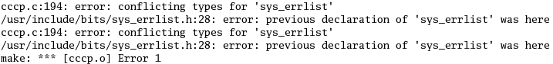
由错误报告可知，这是由于sys_errlist的定义不一致造成的，打开cccp.c文件发现其194行附近有如下代码，第194行为 extern char *sys_errlist[]。显然要消除冲突，只需改变宏编译的分支方向，使其不走这一分支即可。尝试在这段代码前面如175行加上#define bsd4_4，修改后再次make,该错误改正，遇到下一个错误。

然后重新make一下，碰到第二个问题：
打开sdbout.c，找到如下一段代码
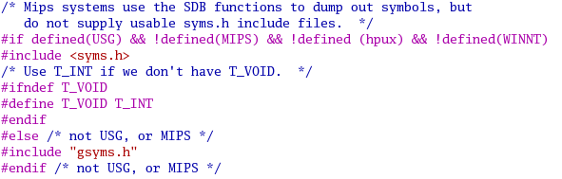
经过确认，在GCC-3.4.3之下存在gsyms.h而不存在syms.h，所以需改变这里的宏定义，解决方法是在这段代码之前加一个 #undef USG，这样就会将gsyms.h包含进去。
然后重新make一下，碰到第三个问题如下：
这个错误和第一个错误一样，是由于sys_errlist定义冲突引起的，因此进入gcc.c文件，在172行之前（这里加在167行）加上#define bsd4_4即可。
再重新make一下，出现第四个问题如下：
这个问题与前面讲述的类似，就不再详述，解决办法是在cp/g++.c的85行添加一段 #define bsd4_4.
再次make，出现第五个问题如下：
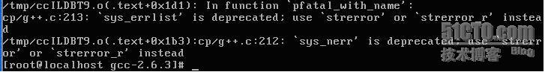
这里提示是将cp/g++.c文件中第213行的sys_errlist改成strerror或者strerror_r，然而改过之后会报strerror未定义的错误，其实这段代码(pfatal_with_name)的功能可能是获得错误名，将其删除估计对工作影响不大，将这个函数放空（即注释掉）再运行make，通过。
运行make install，生成gcc编译器。再到bin下看，可以看到一个gcc编译器已经生成。

- HelloWorld测试
走到这里时，已经将simplescalar以及它的交叉编译器都编译安装好。下面进行测试
假设现在 simplescalar目录下, 写一个hello.c文件内容如下：
#include <stdio.h>
main()
{
printf(“Hello World\n”);
return 0;
}

以如下步骤编译：
bin/sslittle-na-sstrix-gcc hello.c
simplesim-3.0/sim-safe a.out

运行结果如下：
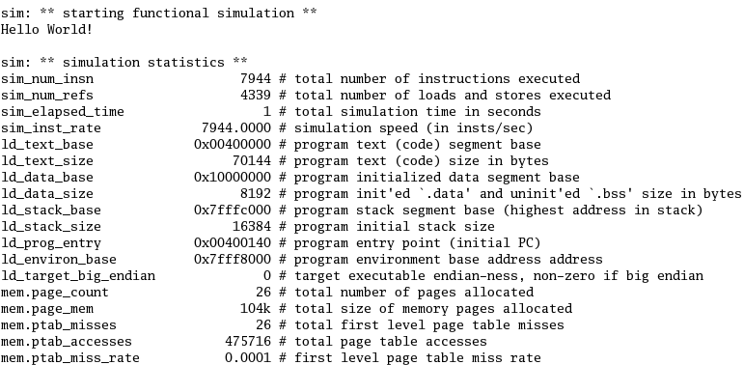

舒骁
2008-10-2

